Марафон «Школе – 80» продолжает свое шествие…

Здравствуйте, бывшие дети,
Как вы живете сейчас?
Чуть не по целому свету
Жизнь порассеяла вас.
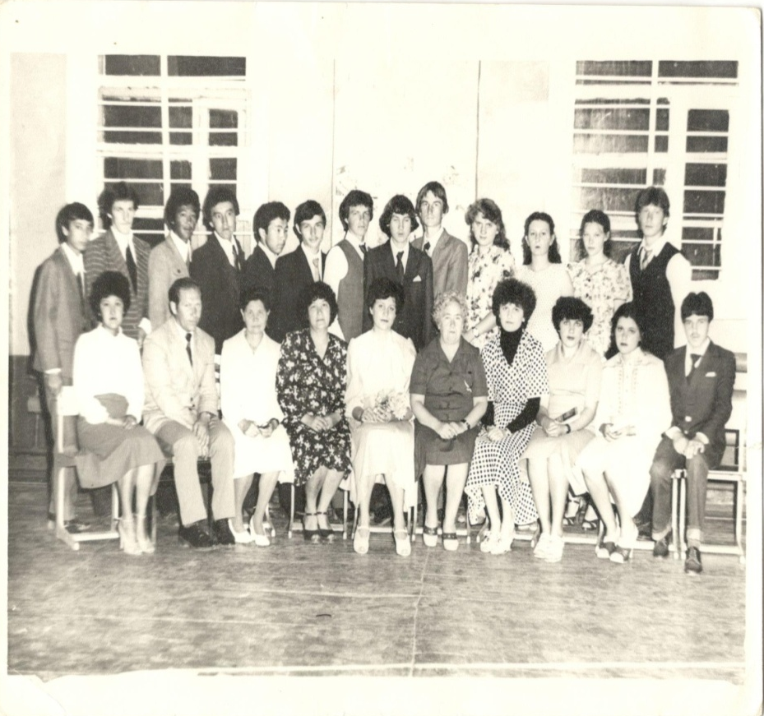
Школа дала вам
в наследство
Самый ваш первый урок.
И пионерское детство,
И комсомольский значок.
Здесь вы учились трудиться,
Книги и жизнь узнавать.
Здесь был любимый учитель
И воспитатель, как мать.
Были походы и отдых,
Праздники и вечера.
Первые вздохи влюбленных.
Все было будто вчера.
Школа живет, не старея,
Новые дети растут.
Здесь их улыбкой согреют,
За руку в жизнь поведут.
Здравствуйте, бывшие дети,
Как вам живется сейчас?
Мы в юбилей нашей школы
Очень гордимся за вас.

Особой гордостью школы являются ее выпускники. Сложно сосчитать всех учеников, которым дала путевку в жизнь школа. Это учителя, медицинские работники, юристы, музыканты, инженеры, военные, люди разных профессий. Да разве всех перечислишь…
У некоторых из них ребята из 6-х классов побывали в гостях.
Предлагаем вам несколько выдержек из теплой беседы поколений.
«Много событий произошло со дня основания школы! Что-то забылось, но многое осталось в нашей памяти и стало историей! - начинает свой рассказ Усова Анастасия Герасимовна, выпускница 1950 года.
… С особой теплотой вспоминаю годы, проведенные в школе с. Золотая Степь.
Хотелось бы выразить слова благодарности моим учителям: Шарову Льву Васильевичу, учителю немецкого языка, Костюкову Николаю Михайловичу, учителю истории и географии, Костюковой Александре Васильевне, учителю русского языка и литературы.
Запомнились на всю жизнь школьные линейки, интересные мероприятия, любимые уроки, которые проводились в школе.
Низкий поклон моим учителям…»

Преймак Анатолий Николаевич, выпуск 1946 – 1953.
… Годы учебы в школе запомнились на всю жизнь, так как это самые светлые и интересные годы в жизни каждого человека.
Вспоминаю частенько, как мы с моими друзьями – одноклассниками посещали авиамодельный кружок, который вел Костюков Николай Михайлович. Мы, ребята, занимались с большим интересом.
Помню, на речке Нахойка под руководством Костюкова Н.М. построили трамплин (3 м и 6 м).
Много теплых воспоминаний оставила мне школа.
У меня было много друзей: Ширялкина Роза, Миронов Василий, Севастьянов Анатолий, Тюнис Александр. К сожалению, многие одноклассники, с кем я дружил, ушли из жизни. Светлая им память…

Выпуск 1949 – 1955, Ильина Галина Петровна.
… Как быстро мчится время. Нашей любимой школе – 80! Даже не верится, годы летят, как птицы.
Помню ли я своих учителей? Конечно, помню и Костюкову Александру Васильевну, учителя русского языка и литературы, и Шарову Антонину Васильевну, учителя физики, и многих других, кто учил нас быть настоящими людьми.
Класс наш был дружный, помогали друг другу в учебе. В свободное от школы время посещали кружки.
До сих пор поддерживаю отношения с Волковым Ю.В., Ширялкиным В.
Ребятам, которые сейчас учатся в красивой, уютной школе, пожелаю всего хорошего, чтобы радовали своих учителей хорошими знаниями.
А учителям желаю творческих успехов, здоровья и терпения!

Федотов Евгений Иванович, выпуск 1949 – 1956 года.
Поздравляю школу с юбилеем! 80 лет – это серьезная дата в истории школы.
Школа – это память детства.
Вспоминаю свою первую учительницу Бонецкую З.М., которая учила нас писать и читать, быть воспитанными и любить свою Родину.
В школе дружил с Федюниной (Преймак) К.В.
К сожалению, об одноклассниках я сейчас знаю очень мало: многие уехали, иных уж нет в живых. Такова жизнь…
Хотелось бы пожелать молодому поколению школы быть спортивными, хорошо учиться!

Федюнина (Преймак) Клариса Васильевна, выпуск 1949 – 1956 г.

Школьные годы чудесные!
С юбилеем, моя дорогая, любимая школа!
В школе с. Золотая Степь я училась с 1954 по 1956 год. Но эти годы стали для меня незабываемые.
С особой теплотой вспоминаю директора школы и учителя географии Костюкова Н.М., своего любимого классного руководителя Костюкову А.В., Шарова Л.В., учителя физической культуры.
С многими одноклассниками я поддерживаю теплые дружеские отношения: Верзилина Л., моя подруга детства, живет сейчас в г. Москве, Костюкова В.Н., живет в г. Саратове, Руденко Г.М.
Наш класс был очень дружным, занимались в хоре (руководитель Бонецкая З.М.), часто выступали на сцене.
При встрече всегда вспоминаем школьные годы.
Очень горжусь нашей школой. Она самая красивая, со всеми удобствами, гордость села. В такой замечательной школе желаю ребятам хорошо учиться и быть воспитанными.

Выпуск 1950 – 1957 год, Шустов Николай Константинович, Волков Юрий Иванович, Толоконникова (Курдутова) Раиса Ивановна.
С юбилеем, дорогая наша школа!
Помним всех учителей, низкий поклон им.
У нас были строгие, но справедливые и добрые преподаватели: Костюков Н.В., Бонецкая З.М. и другие.
С ними было всегда интересно, проводили различные мероприятия, мы с удовольствием в них принимали участие: походы на лыжах, в лес, на речку, спортивные состязания, турниры.
Из одноклассников поддерживаем отношения с Ильиной Галиной Петровной.
Желаем школе процветания, всех благ учителям, а ученикам помнить своих учителей!

Анатолий Николаевич, прощаясь с шестиклассниками, осень по-доброму произнес:
«Трудно подобрать слова благодарности нашей любимой школе!
Школа – это не только учеба и новые знания, учителя и коллектив, школа – это целый мир, который мы познаем каждый день!
С ней связаны самые чудесные годы – наше детство, юность и первое становление личности!
От всей души мы желаем школе долгих-долгих лет жизни, уважения и понимания, а коллективу и лично директору школы Васильевой Любови Анатольевне - крепкого здоровья и большого счастья!»

Учащиеся и классные руководители 6А,6Б классов
И.С. Приймак, Н.В. Семьяшова

